UPORABNIŠKA NAVODILA ZA SPLETNO APLIKACIJO

REGISTRACIJA ŽIVILSKIH OBRATOV V POVEZAVI S PREHRANSKIMI DOPOLNILI IN ŽIVILI ZA POSEBNE SKUPINE ali
REGISTRACIJA PODJETIJ, KI PROIZVAJAJO, PREDELUJEJO IN PRVA DAJEJO V PROMET MATERIALE IN IZDELKE, NAMENJENE ZA STIK Z ŽIVILI

NA KRATKO O SPLETNI APLIKACIJI

Spletna aplikacija je namenjena registraciji in posodabljanju podatkov o obratih, ki opravljajo dejavnost v povezavi s prehranskimi dopolnili in živili za posebne skupine ter registraciji in posodabljanju podatkov o podjetjih, ki opravljajo dejavnost v povezavi z materiali in izdelki, namenjenimi za stik z živili.
Aplikacija za svoje delovanje potrebuje spletni brskalnik. Priporočamo uporabo brskalnika Microsoft Edge.
Spletna aplikacija se nahaja na naslovu: https://e-storitve-zirs.gov.si/oz/r/zirs_splet/registracija-obratov/ .

Dostop do spletne aplikacije je mogoč preko sistema SI-PASS. Za ureditev SI-PASS računa obiščite portal SI-PASS.

Ko vpišete naslov: https://e-storitve-zirs.gov.si/oz/r/zirs_splet/registracija-obratov/, se prikaže:
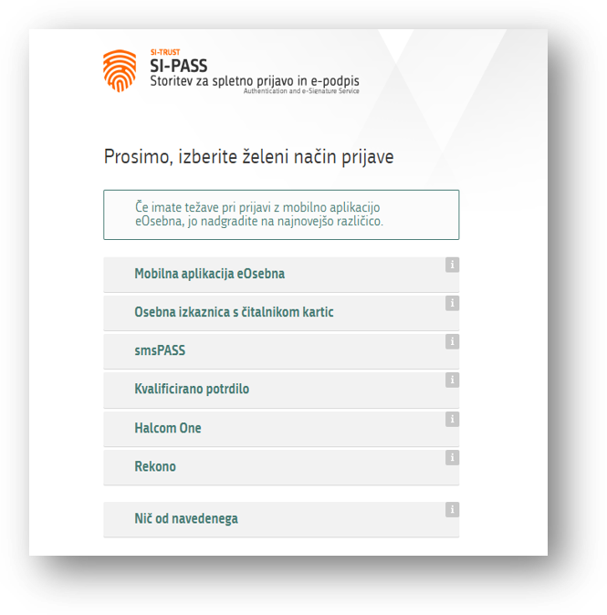

REGISTRACIJA UPORABNIKA

Vstop v spletno aplikacijo

Po uspešni prijavi preko sistema SI-PASS se prikaže pozdravna stran.
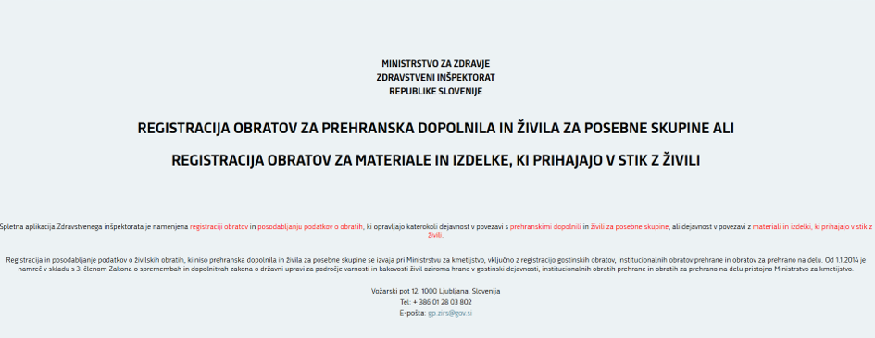

  - Nov uporabnik in nov obrat

Če se z registracijo srečujete prvič, najprej izberite levo zgoraj zavihek ''Nov uporabnik'' in kliknite na gumb ''Nov uporabnik in nov obrat''.
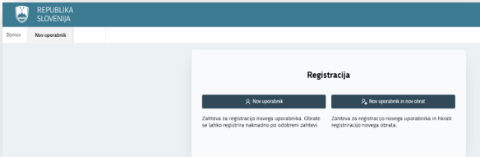

Po kliku na gumb, se odpre obrazec s tremi razdelki.

V levem razdelku ''Podatki o uporabniku'' izpolnite le polje ''E-pošta''. To bo elektronski naslov, na katerega bodo poslana vsa obvestila za uporabnika. Ostala polja se izpolnijo samodejno s podatki iz SI-PASS-a.

V razdelku na sredini ''Podatki o nosilcu'' s seznama izberete Nosilca (po nazivu ali z davčno številko). Ostala polja se izpolnijo samodejno. Če je polje ''E-pošta'' prazno, ga vpišite. Samodejno izpisan naslov v polju ''E-pošta'' (prepiše se z registra AJPES), lahko spremenite in nadomestite s tistim elektronskim naslovom, kamor želite, da so posredovana sporočila za obrat.

V desni razdelek ''Podatki o obratu'' vpišite podatke o obratu in vrsto registracije. V kolikor registrirate obrat za obe področji, izberite možnost ''Oboje''.

Polja, označena z rdečo, so obvezna za shranjevanje zahteve.

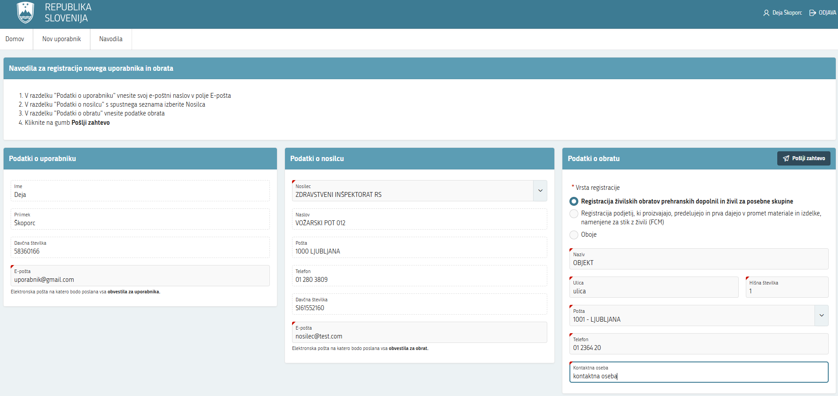

S klikom na gumb ''Pošlji zahtevo'' desno zgoraj se na zaslonu aplikacije prikaže obvestilo.

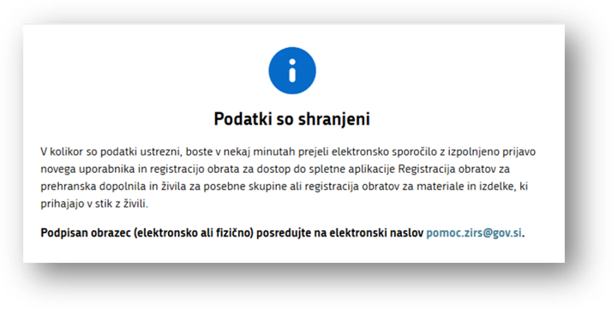

Vlagatelj prejme na vpisan elektronski naslov iz razdelka ''Podatki o uporabniku'' sporočilo s prilogo, ki vsebuje podatke iz zahteve.
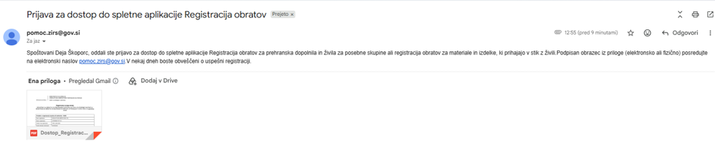
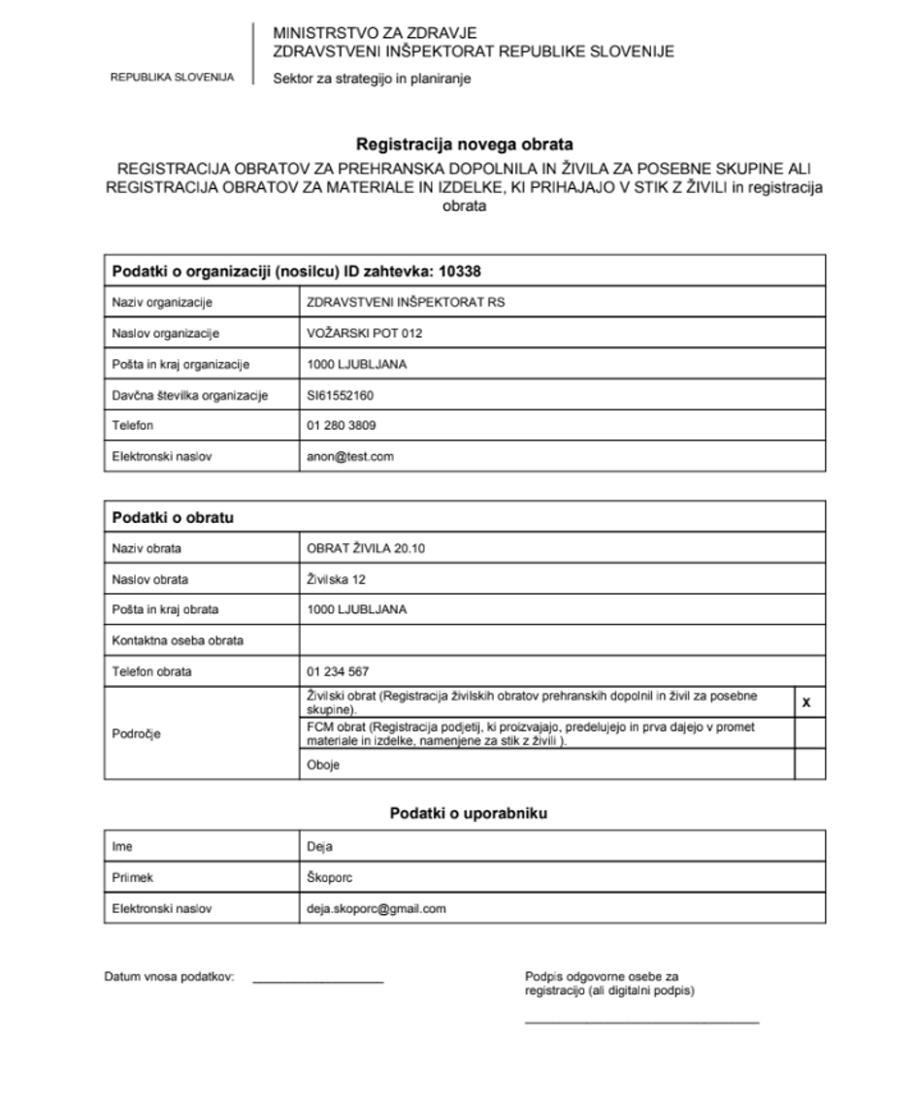
Ko vlagatelj podpiše vlogo in jo podpisano pošlje na naslov: pomoc.zirs@gov.si, jo inšpektorat obravnava, t.j. aktivira uporabnika, zaključi zahtevo in vlagatelja na vpisan elektronski naslov iz razdelka ''Podatki o uporabniku'' obvesti o aktivaciji s sporočilom.

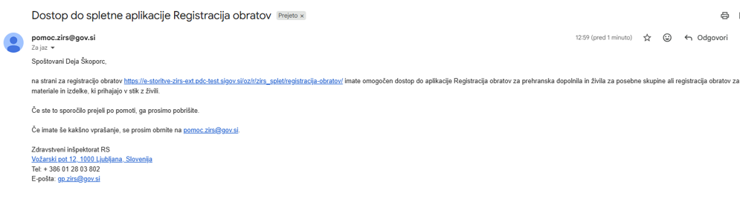
Uporabnik tako dobi vpogled v vlogo obrata nosilca, za katerega je bil aktiviran.

Nov uporabnik

Če ste nov uporabnik nosilca, ki že ima registrirane obrate, kliknite gumb ''Nov uporabnik''. Gesla, ki so bila v uporabi v stari aplikaciji, niso več aktivna, zato se morajo vsi, ki so zakonsko obveznost registracije izvedli v stari aplikaciji in bi želeli urejati podatke o svojem obratu/podjetju, prijaviti v novo spletno storitev kot nov uporabnik.
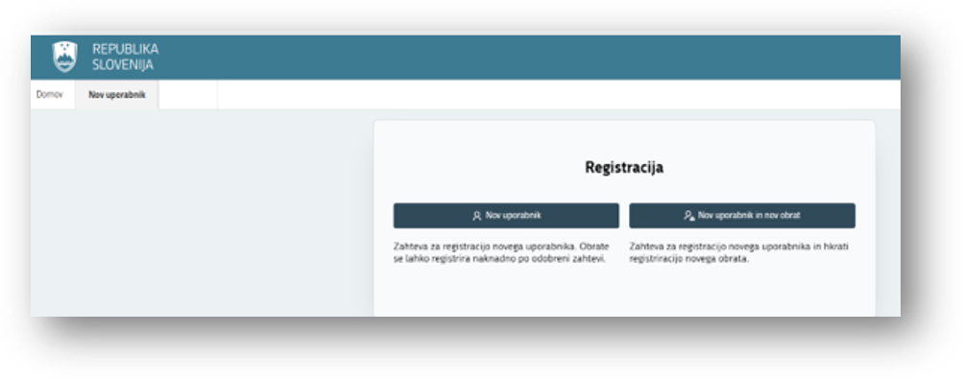

Po kliku na gumb, se odpre obrazec z dvema razdelkoma.
V levem razdelku ''Podatki o uporabniku'' izpolnite le polje ''E-pošta''. To bo elektronski naslov, na katerega bodo poslana vsa obvestila za uporabnika. Ostala polja se izpolnijo samodejno s podatki iz SI-PASS-a.

V razdelku na desni ''Podatki o nosilcu'' s seznama izberete Nosilca (po nazivu ali z davčno številko). Ostala polja se izpolnijo samodejno. Če je polje E-pošta prazno, ga vpišite. Samodejno izpisan naslov v polju ''E-pošta'' (prepiše se z registra AJPES), lahko spremenite in nadomestite s tistim elektronskim naslovom, kamor želite, da so posredovana sporočila za obrat.

Polja, označena z rdečo, so obvezna za shranjevanje zahteve.

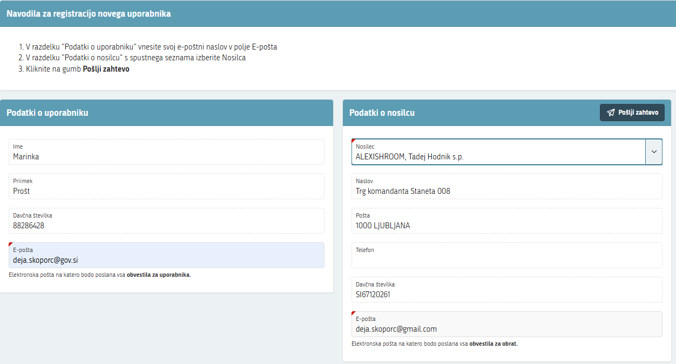

S klikom na gumb ''Pošlji zahtevo'' se na zaslonu aplikacije prikaže obvestilo.
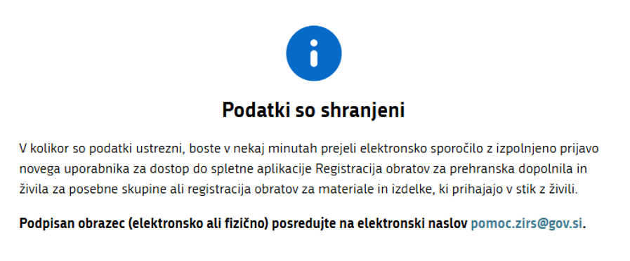
Uporabnik prejme na elektronski naslov, ki je bil vpisan v razdelku ''Podatki o uporabniku'' sporočilo.
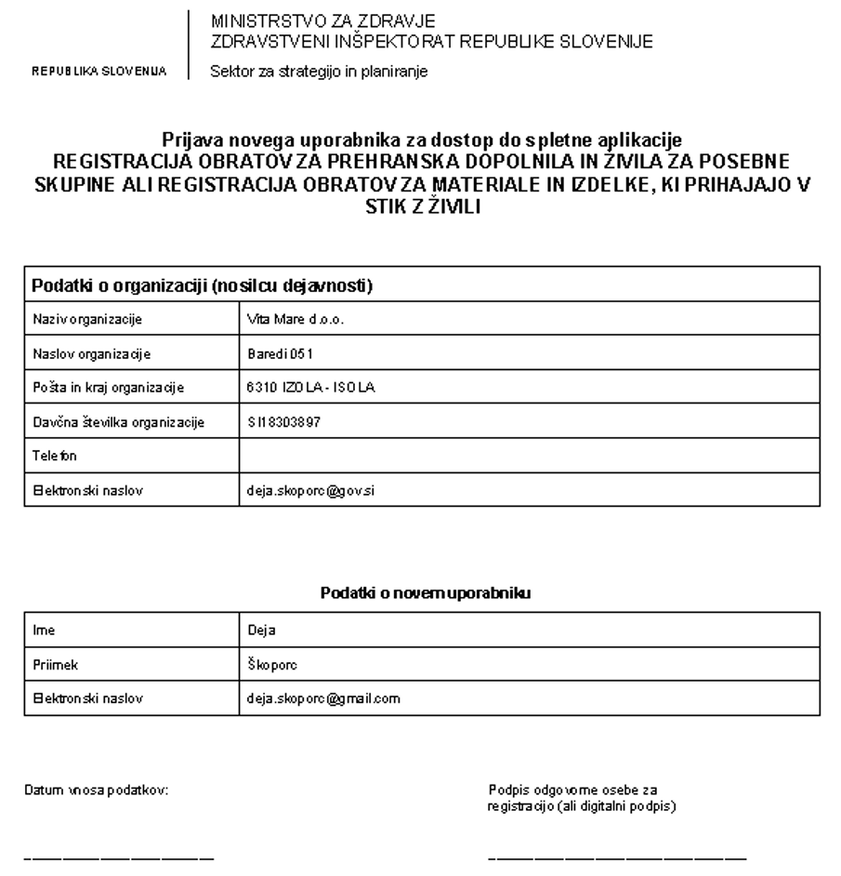
Ko uporabnik podpise vlogo in jo pošlje na pomoc.zirs@gov.si, jo inšpektorat obravnava, t.j. aktivira uporabnika in ga na vpisan elektronski naslov iz razdelka ''Podatki o uporabniku'' obvesti o aktivaciji s sporočilom.
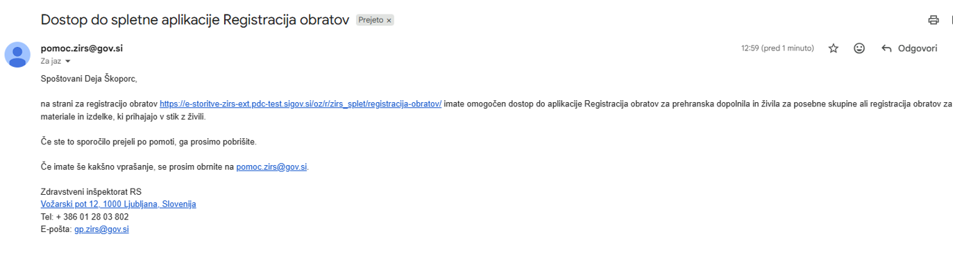

Uporabnik tako dobi vpogled v vloge vseh obratov nosilca, za katerega je bil aktiviran.

SEZNAM OBRATOV in REGISTRACIJA NOVIH OBRATOV

Ko uporabnik dobi sporočilo, se prijavi v spletno aplikacijo in dobi dostop do obratov nosilca dejavnosti, za katerega je opravil registracijo.

Seznam obratov lahko vsebuje tri razdelke:
- ''Zahteve za registracijo novih obratov'', v tem razdelku se pojavijo nove zahteve še ne obdelane zahteve za registracijo obrata, ki jih uporabnik pošlje na inšpektorat.

- ''Vloge za spremembo podatkov o obratih za prehranska dopolnila in živila za posebne skupine''. V tem razdelku so vse Vloge za prvi vnos in spremembo podatkov o obratih za prehranska dopolnila in živila za posebne prehranske skupine, vezane na enega nosilca.

- ''Vloge za spremembo podatkov za podjetja, ki proizvajajo, predelujejo in prva dajejo v promet materiale in izdelke, namenjene za stik z živili''.
V tem razdelku so Vloge za prvi vnos in spremembo podatkov o podjetjih, ki proizvajajo, predelujejo in prva dajejo v promet materiale in izdelke, namenjene za stik z živili.

Če ima obrat registrirano samo eno področje, se praznega razdelka ne vidi.

Statusi vlog (neobdelana, nepotrjena, potrjena)

Vsaka vloga za registracijo novega obrata se pojavi v razdelku ''Zahteve za registracijo novih obratov''.
Ko je vloga prvič obravnavana s strani inšpektorata dobi status ''Neobdelana'' in se v spletni storitvi pojavi uporabniku v razdelkih ''Vloge za spremembo podatkov o obratih za prehranska dopolnila in živila za posebne skupine'' ali ''Vloge za spremembo podatkov o obratih za materiale in izdelke, ki prihajajo v stik z živili''.

''Neobdelana'' vloga pomeni, da uporabnik, še ni izpolnil vseh zahtevanih polj registracije in jih poslal v potrjevanje na inšpektorat.

''Nepotrjena'' vloga, je vloga izpolnjena s strani uporabnika in poslana v potrjevanje na inšpektorat.

''Potrjena'' vloga je potrjena s strani inšpektorata in podatki z vloge so vpisani v register. Registracija je zaključena.

  - Registracija novega obrata / podjetja

Če uporabnik želi registrirati nov obrat za nosilca dejavnosti, klikne na gumb desno zgoraj ''+Registriraj obrat''.
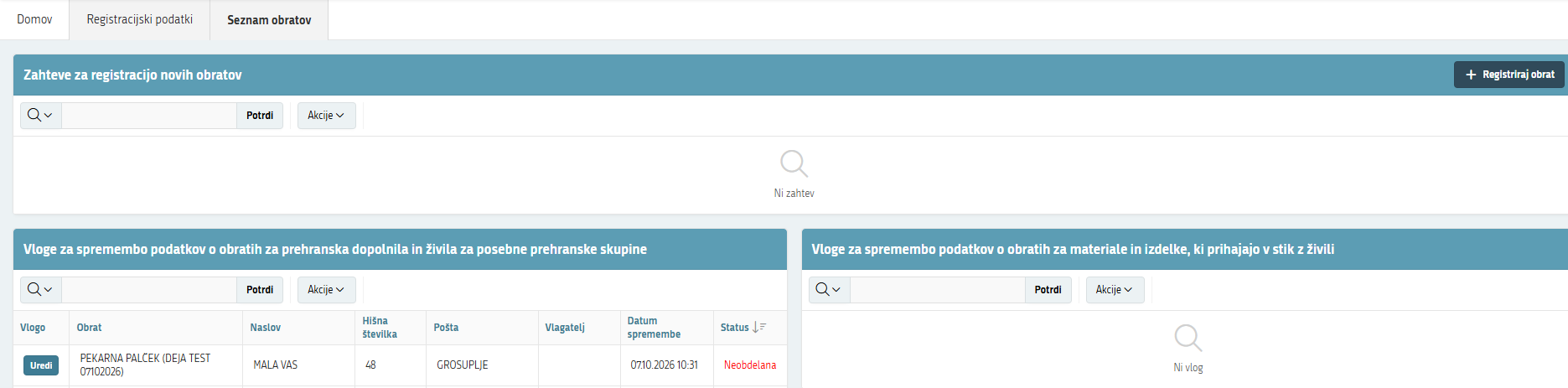
Izbere eno od področij. Če pa želi registrirati obrat za obe področji, izbere možnost ''Oboje''.
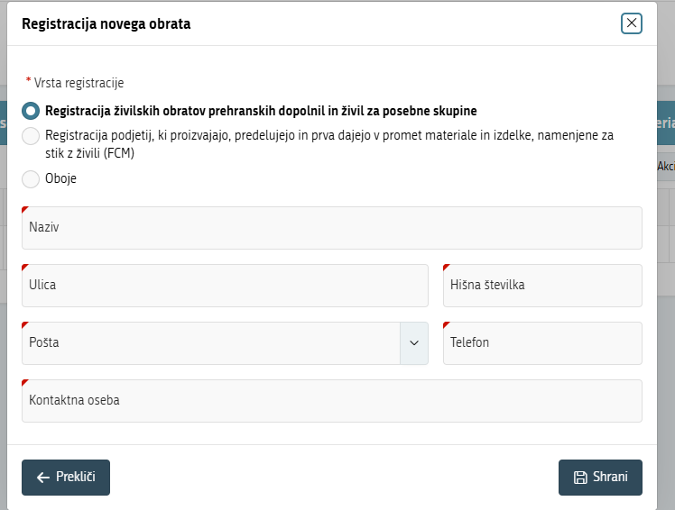
Izpolni podatke in jih shrani. S klikom na gumb ''Shrani'' se mu pojavi obvestilo.

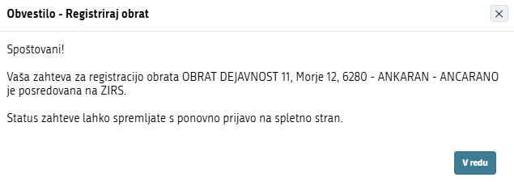
Zahteva pa se pojavi na seznamu ''Zahteve za registracijo novih obratov''.
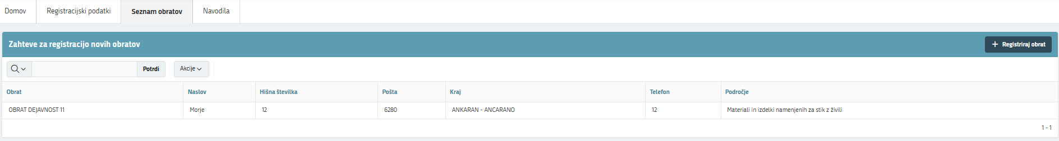

UREJANJE VLOG ZA REGISTRACIJO OBRATOV / PODJETIJ

Ko na inšpektoratu zahtevo za registracijo sprejmejo, se spremeni v vlogo in se pojavi na ustreznem seznamu. Ima status Neobdelana. Če je bila zahteva oddana za obe področji, se pojavita dve neobdelani vlogi, ena na seznamu ''Vloge za spremembo podatkov o obratih za prehranska dopolnila in živila za posebne skupine'' in druga na seznamu ''Vloge za spremembo podatkov za podjetja, ki proizvajajo, predelujejo in prva dajejo v promet materiale in izdelke, namenjene za stik z živili''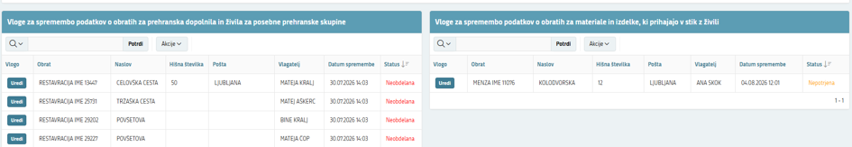

Vloge za vnos sprememb podatkov o obratih za prehranska dopolnila in živila za posebne skupine

S klikom na gumb ''Uredi'', uporabnik prične z izpolnjevanjem / spreminjanjem vloge.
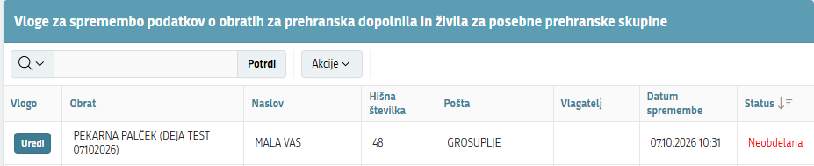
Uporabnik izpolni vsa poglavja vloge.
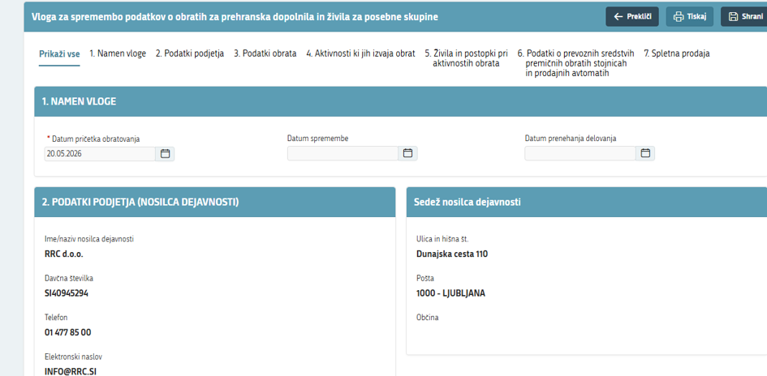
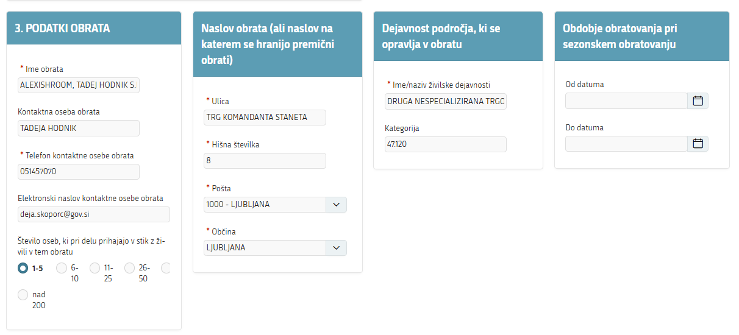
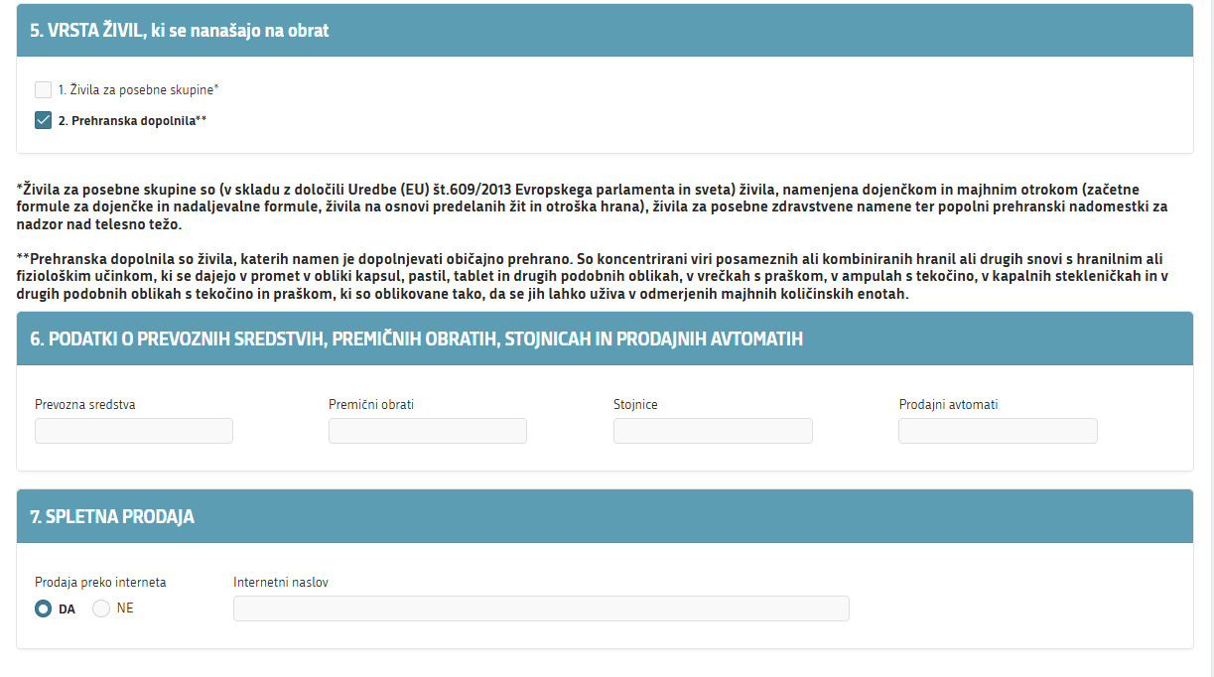
Vlogo lahko uporabnik natisne s klikom na gumb ''Tiskaj'' oziroma shrani s klikom na gumb ''Shrani''. Gumba se nahajata desno zgoraj.
Ko uporabnik vlogo shrani, jo hkrati pošlje na inšpektorat v potrjevanje in na zaslonu aplikacije se pokaže obvestilo.

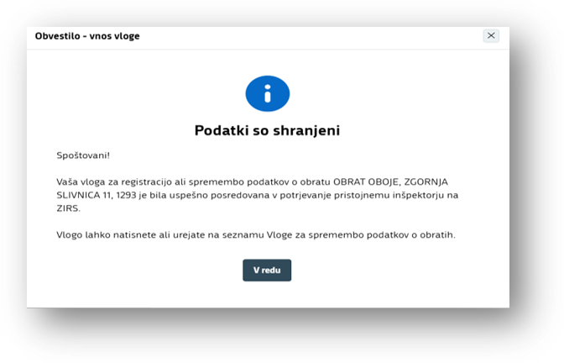

Ko inšpektor vlogo pregleda in jo potrdi, se status vloge iz ''Nepotrjena'' spremeni v ''Potrjena'', uporabnik pa na elektronski naslov, ki je bil vpisan v razdelku ''Podatki o nosilcu'' prejme potrdilo.

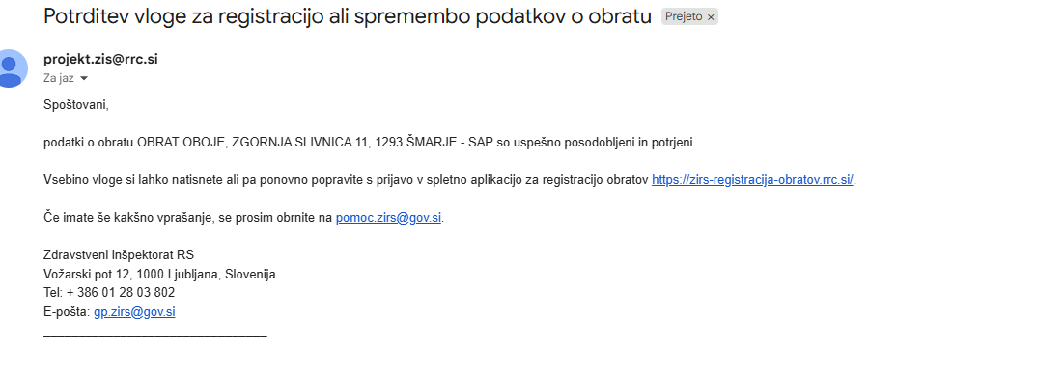 Registracija je s tem zaključena.

Vloge za vnos sprememb podatkov za podjetja, ki proizvajajo, predelujejo in prva dajejo v promet materiale in izdelke, namenjene za stik z živili

Ko je zahteva za registracijo novega obrata urejena in uporabnik aktiviran, se spremeni v vlogo za prvi vnos podatkov ali spremembo podatkov za podjetja, ki proizvajajo, predelujejo in prva dajejo v promet materiale in izdelke, namenjene za stik z živili pojavi na seznamu. Vloga ima status Nepotrjena.
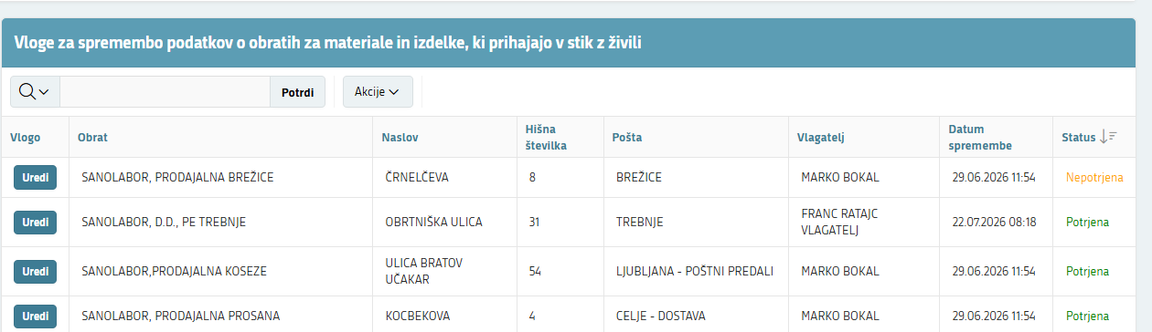

S klikom na gumb ''Uredi'', uporabnik prične z izpolnjevanjem / spreminjanjem vloge.
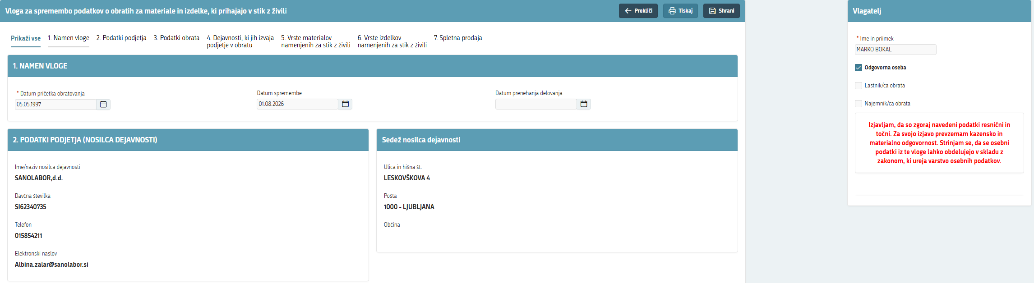
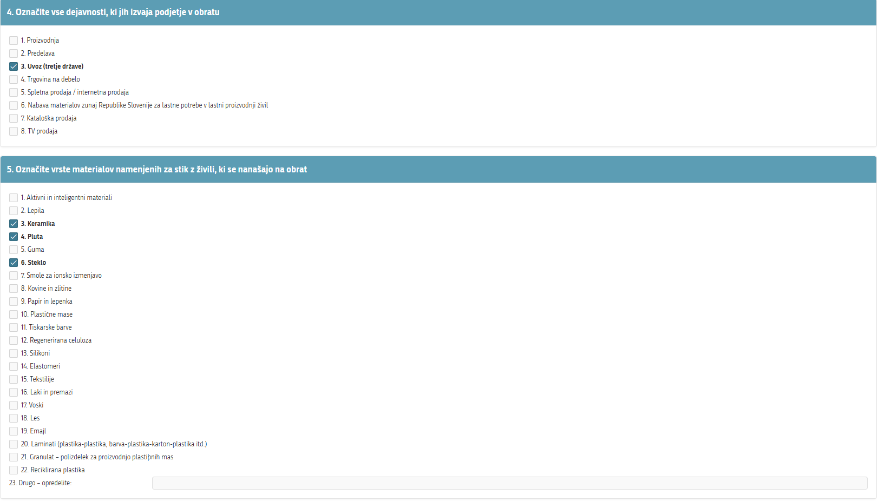
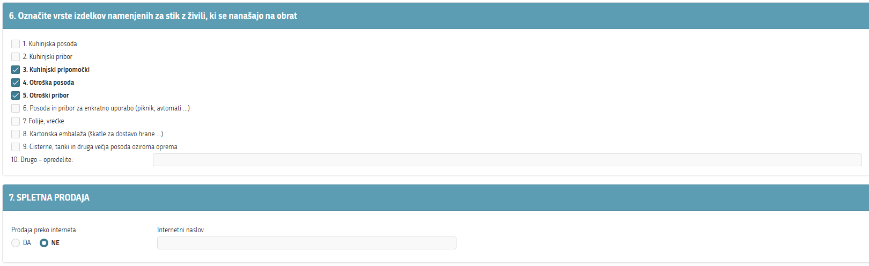
Vlogo lahko uporabnik natisne s klikom na gumb ''Tiskaj'' oziroma shrani s klikom na gumb ''Shrani''. Gumba se nahajata desno zgoraj.
Ko uporabnik vlogo shrani, jo hkrati pošlje na inšpektorat v potrjevanje, na zaslonu pa se pokaže obvestilo.
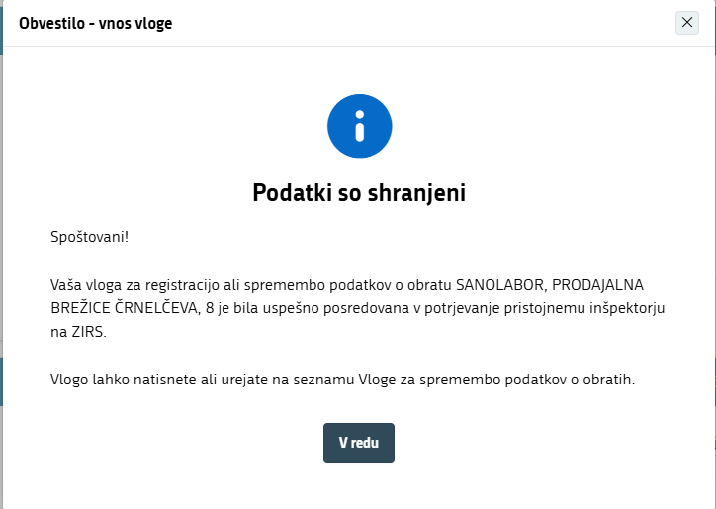

Ko inšpektor vlogo pregleda in jo potrdi, se status vloge iz ''Nepotrjena'' spremeni v ''Potrjena'', uporabnik pa na elektronski naslov, ki je bil vpisan v razdelku ''Podatki o nosilcu'' prejme potrdilo z vsebino.
Registracija je s tem zaključena.

